本地ConsulClient 加入到集群中去 操作教程

一：配置环境变量
Path 的value追加 consul.exe 的目录地址。
如下图所示：

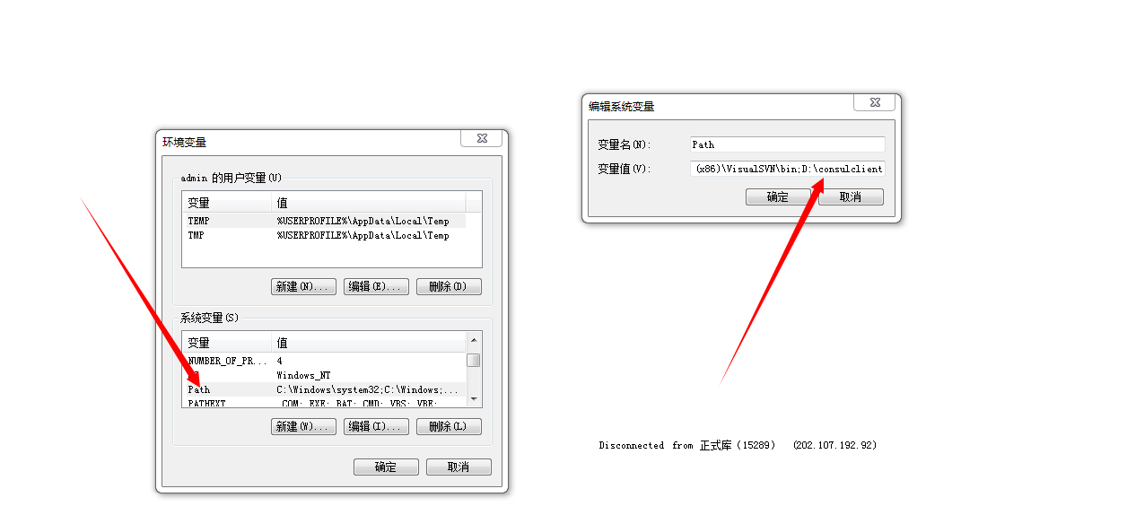

二：用文本工具打开consulclient.cmd ， 修改一下内容
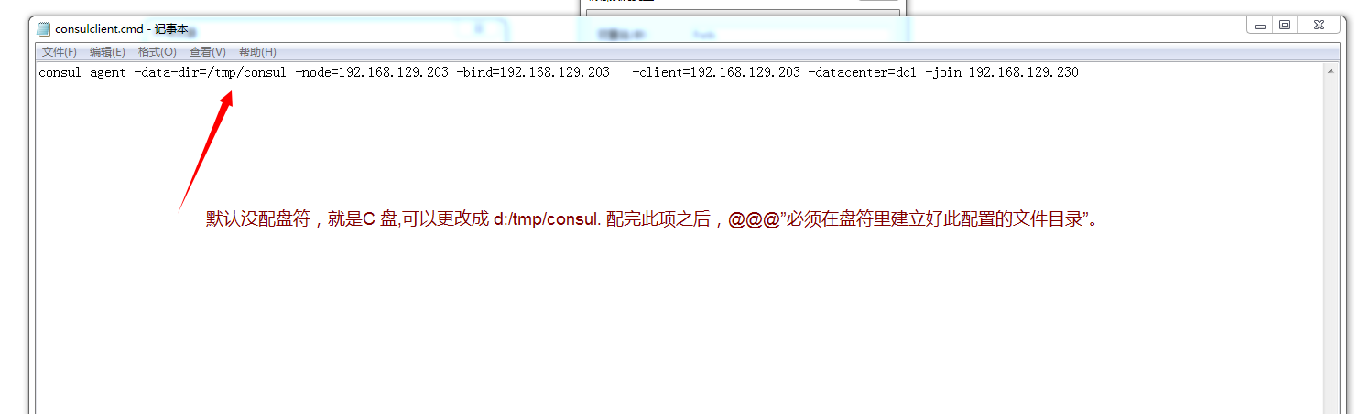

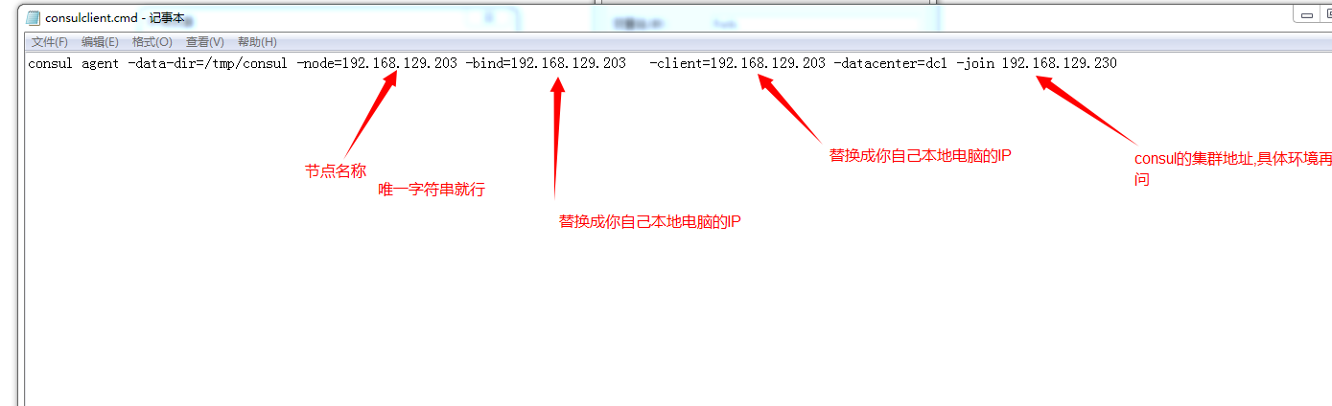

三：建cmd 命令行打包成服务

操作步骤：

进入 目录包：\consulclient\nssm-2.24\win64 下，在此处打开 cmd 命令行.

输入命令：nssm install ConsulClientServer

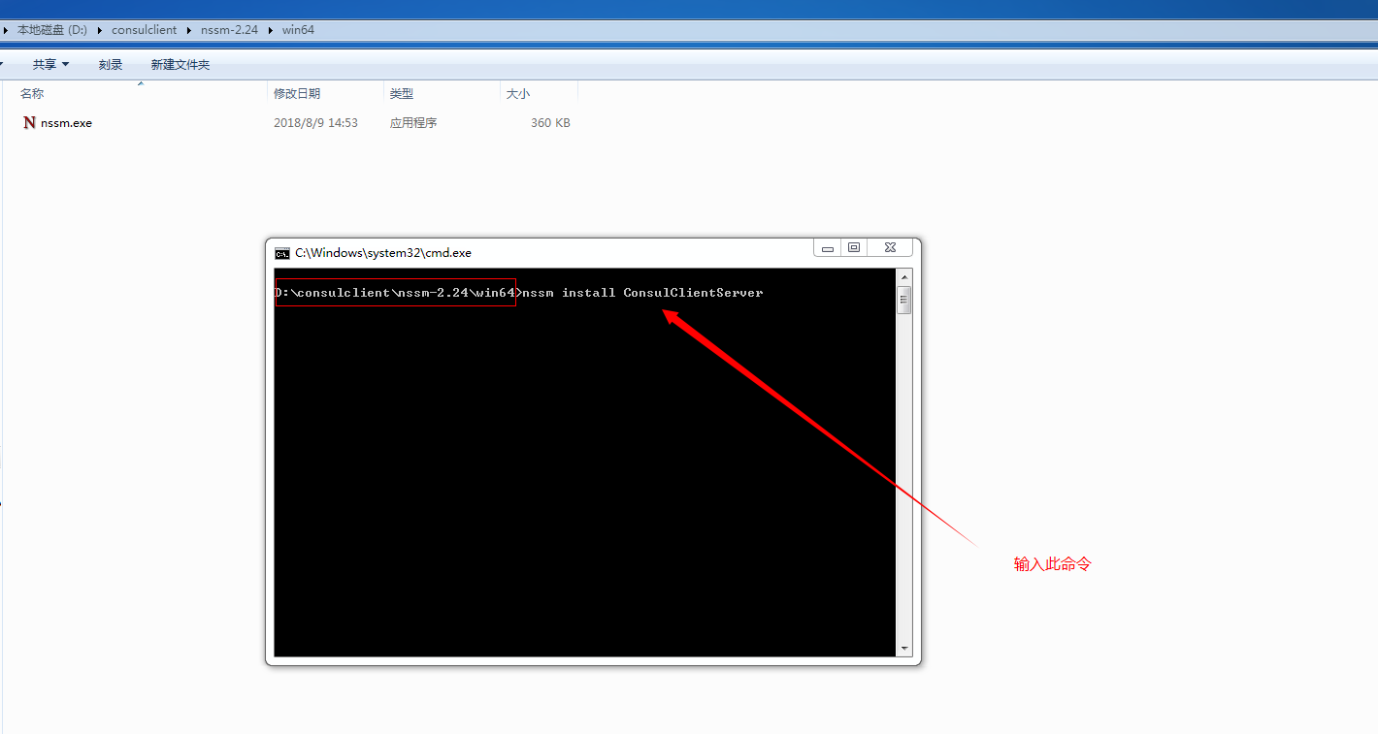

按回车后， 将弹出服务打包窗口，

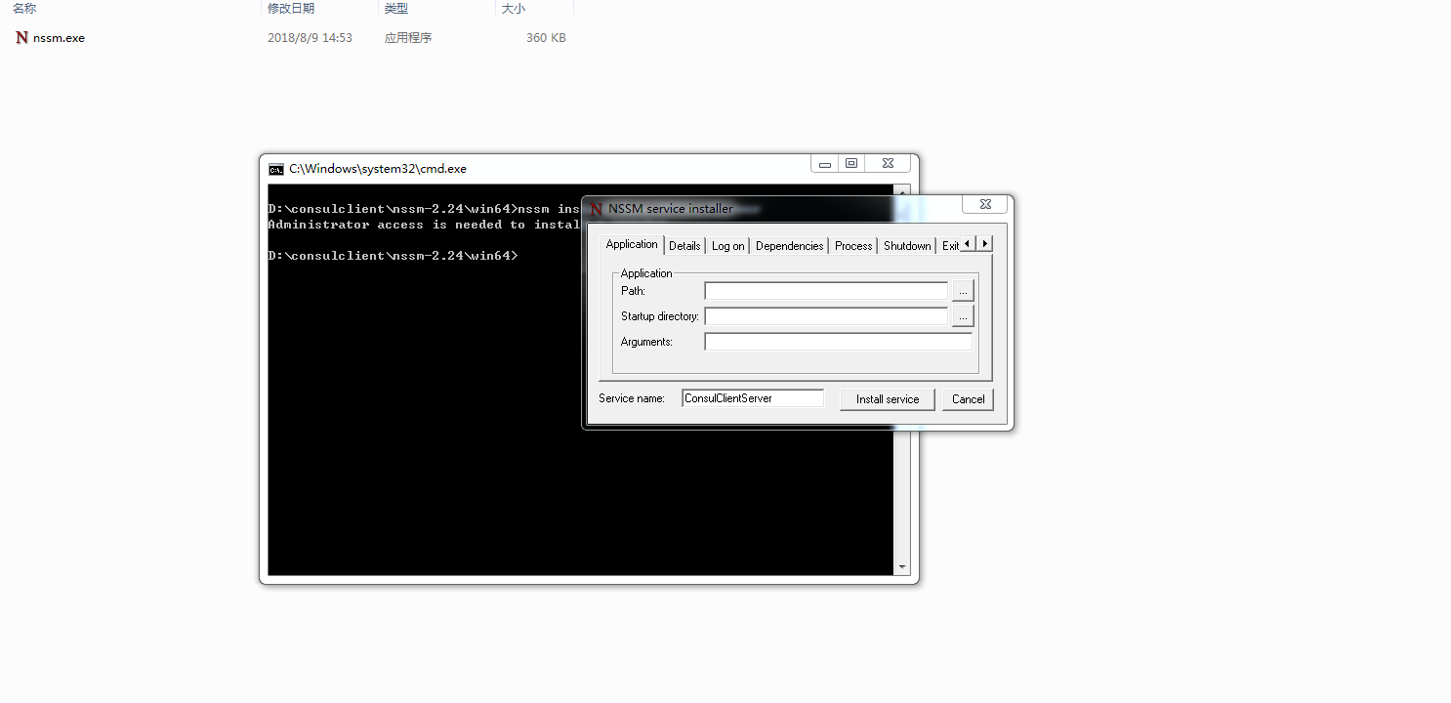

第四步：

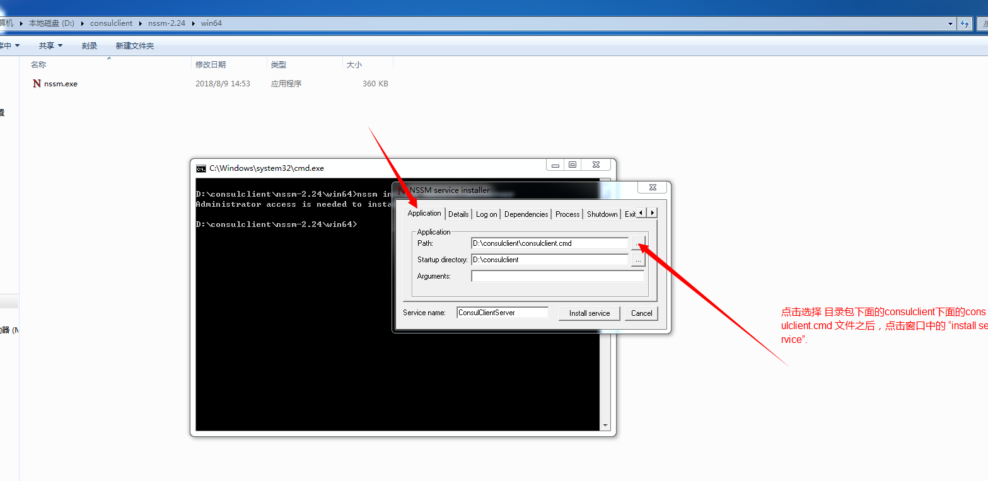

第五部：找到服务ConsulClientServer, 并且启动它，并且将服务设置为自动。

